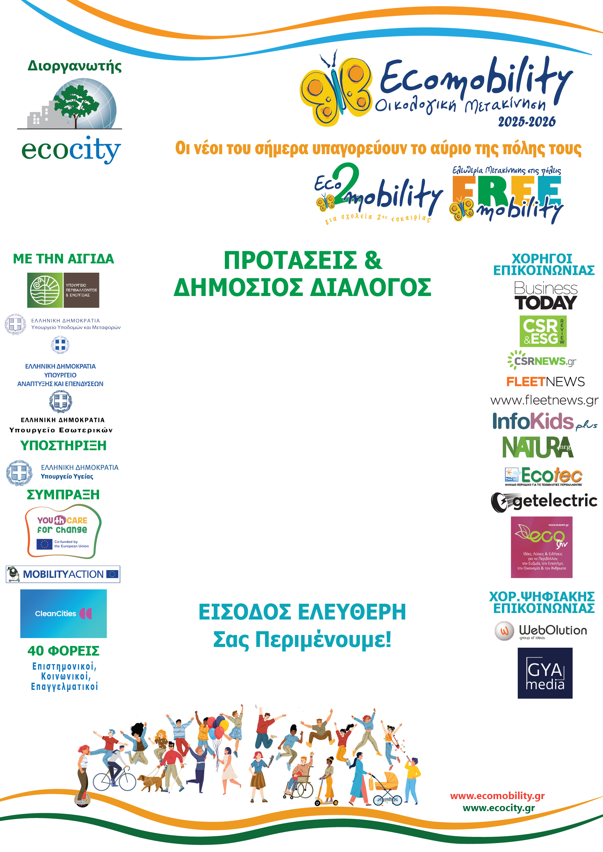
Για την Βιώσιμη Κινητικότητα, την Ανεμπόδιστη Μετακίνηση & την Κλιματική Ουδετερότητα της πόλης μας.
Από τους μαθητές/τριες Γ’ Γυμνασίου
1^{ο} ΠΕΙΡΑΜΑΤΙΚΟ ΓΥΜΝΑΣΙΟ ΛΑΡΙΣΑΣ
ΠΕΜΠΤΗ 19 ΜΑΡΤΙΟΥ 2026,
ώρα: 17:30
ΑΙΘΟΥΣΑ ΔΙΑ ΒΙΟΥ ΜΑΘΗΣΗΣ του Δήμου Λαρισαίων
Αιόλου 4

